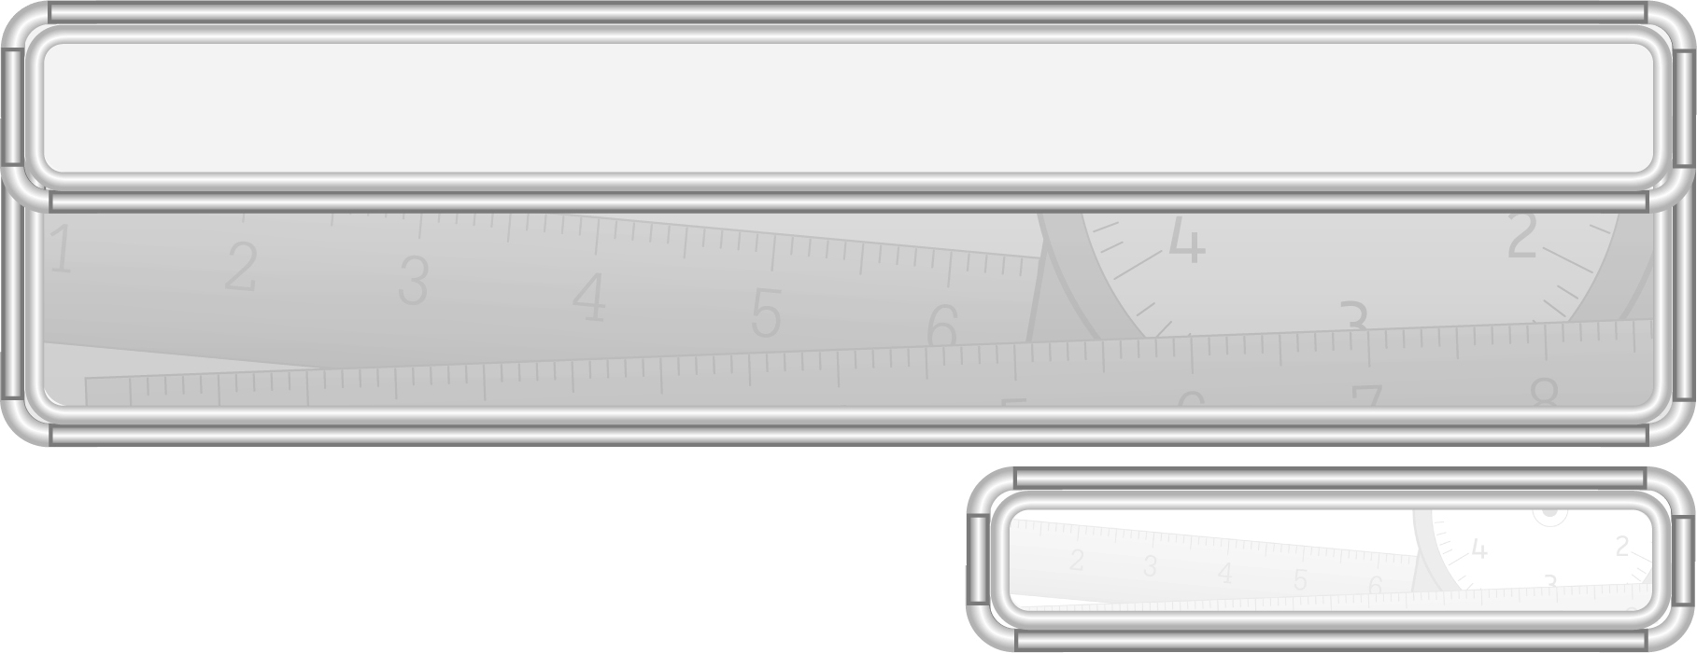
ชั้นประถมศึกษาปีที่ 3 เวลา 1 ชั่วโมง

หน่วยการเรียนรู้ที่ 6 การวัดความยาว การชั่ง และการตวง

แผนการจัดการเรียนรู้ที่ 23
โจทย์ปัญหาเกี่ยวกับการวัดความยาว การชั่ง และการตวง : 2

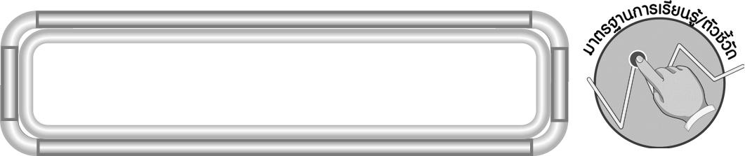
มาตรฐานการเรียนรู้/ตัวชี้วัด

มาตรฐานการเรียนรู้
มาตรฐาน ค 2.2 แก้ปัญหาเกี่ยวกับการวัด
ตัวชี้วัด
ค 2.2 ป.3/1 แก้ปัญหาเกี่ยวกับการวัดความยาว การชั่ง การตวง
มาตรฐานการเรียนรู้
มาตรฐาน ค 6.1 มีความสามารถในการแก้ปัญหา การให้เหตุผล การสื่อสาร การสื่อความหมาย
ทางคณิตศาสตร์และการนำเสนอ การเชื่อมโยงความรู้ต่าง ๆ ทางคณิตศาสตร์
และเชื่อมโยงคณิตศาสตร์กับศาสตร์อื่น ๆ และมีความคิดริเริ่มสร้างสรรค์
ตัวชี้วัด
ค 6.1 ป.3/1, ป.3/2, ป.3/3, ป.3/4, ป.3/5


จุดประสงค์การเรียนรู้สู่ตัวชี้วัด

1. อธิบายขั้นตอนการแก้โจทย์ปัญหาเกี่ยวกับการชั่ง (K)
2. แสดงวิธีทำหาคำตอบของโจทย์ปัญหาเกี่ยวกับการชั่ง (P)
3. มีความกระตือรือร้นในการเรียน (A)

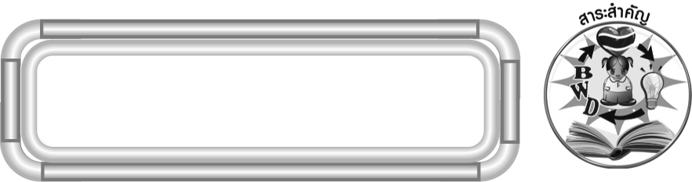
สาระสำคัญ

กระบวนการแก้โจทย์ปัญหา 4 ขั้น คือ ทำความเข้าใจโจทย์ วางแผน ลงมือทำ และตรวจสอบ ใช้ในการแก้โจทย์ปัญหาการชั่งได้

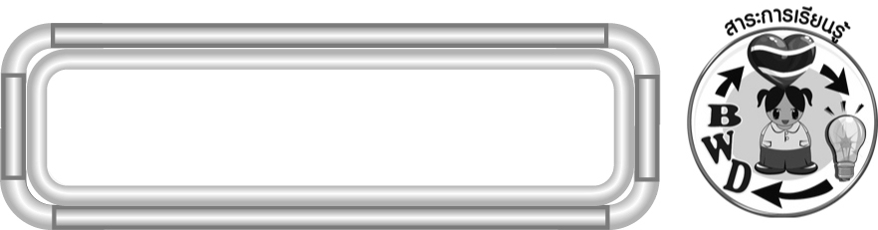
สาระการเรียนรู้

โจทย์ปัญหาเกี่ยวกับการชั่ง


คุณลักษณะอันพึงประสงค์
ใฝ่เรียนรู้
ตัวชี้วัดที่ 4.1 ตั้งใจ เพียรพยายามในการเรียนและเข้าร่วมกิจกรรมการเรียนรู้
สมรรถนะสำคัญของผู้เรียน
1. ความสามารถในการสื่อสาร
2. ความสามารถในการคิด
◎ การคิดเชิงวิเคราะห์
3. ความสามารถในการแก้ปัญหา
4. ความสามารถในการใช้ทักษะชีวิต


ชิ้นงานหรือภาระงาน (หลักฐาน ร่องรอยแสดงความรู้)

ผลงานจากกิจกรรมข้อ 3

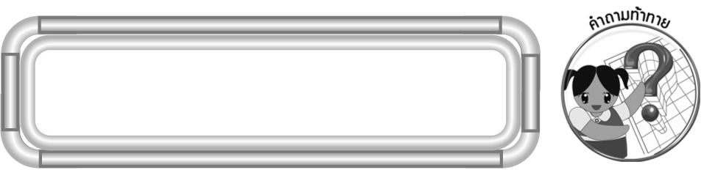
คำถามท้าทาย

นักเรียนสามารถนำความรู้เรื่อง โจทย์ปัญหาเกี่ยวกับการชั่ง ไปใช้ในชีวิตประจำวัน
เรื่องใดบ้าง

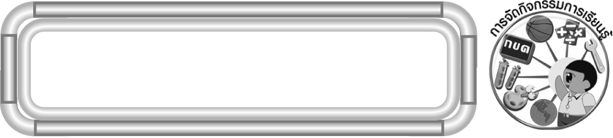
การจัดกิจกรรมการเรียนรู้

1. ให้นักเรียนทบทวนความรู้เรื่อง การชั่ง โดยครูถามคำถามนักเรียน ดังนี้
¥ น้ำหนัก 1 กิโลกรัม เท่ากับกี่กรัม (1,000 กรัม)
¥ น้ำหนัก 1 กิโลกรัม เท่ากับกี่ขีด (10 ขีด)
¥ น้ำหนัก 1 ขีด เท่ากับกี่กรัม (100 กรัม)
ครูและนักเรียนร่วมกันตรวจสอบความถูกต้อง
2. ครูติดแถบโจทย์ปัญหาบนกระดาน แล้วถามคำถามนักเรียน
อรดีซื้อส้ม 2 กิโลกรัม 500 กรัม ซื้อมังคุด 3 กิโลกรัม 800 กรัม อรดีซื้อผลไม้ทั้งหมดเท่าไร
¥ โจทย์กำหนดอะไร (อรดีซื้อส้ม 2 กิโลกรัม 500 กรัม ซื้อมังคุด 3 กิโลกรัม 800 กรัม)
¥ หาคำตอบได้อย่างไร (นำน้ำหนักของส้มมารวมกับน้ำหนักของมังคุดจะได้น้ำหนักของผลไม้ทั้งหมด)
¥ ใช้วิธีใดหาคำตอบ (การบวก)
¥ บวกจำนวนในหน่วยใดก่อน (กรัม)
¥ ได้เท่าไร (500 + 800 = 1,300 กรัม)
¥ บวกจำนวนในหน่วยใดต่อไป (กิโลกรัม)
¥ ได้เท่าไร (2 + 3 = 5 กิโลกรัม)
¥ ดังนั้น อรดีซื้อผลไม้ทั้งหมดเท่าไร (5 กิโลกรัม 1,300 กรัม หรือ 6 กิโลกรัม 300 กรัม)
ครูให้ผู้แทนนักเรียนออกมาเขียนแสดงวิธีทำบนกระดาน ดังนี้
วิธีทำ กิโลกรัม กรัม
อรดีซื้อส้ม 2 500
+
ซื้อมังคุด 3 800
อรดีซื้อผลไม้ทั้งหมด 5 1300
หรือ 6 300
ตอบ อรดีซื้อผลไม้ทั้งหมด ๖ กิโลกรัม ๓๐๐ กรัม
ครูและนักเรียนร่วมกันตรวจสอบความถูกต้อง

จากนั้นให้ผู้แทนนักเรียนออกมาแสดงวิธีตรวจคำตอบ
กิโลกรัม กรัม กิโลกรัม กรัม
6 300 5 1300
_
_

3 800 3 800
2 500
ครูและนักเรียนร่วมกันตรวจสอบความถูกต้อง
3. ให้นักเรียนแบ่งกลุ่ม กลุ่มละ 3-4 คน แล้วดำเนินกิจกรรม ดังนี้
¥ ครูติดแถบโจทย์ปัญหาบนกระดาน 5 โจทย์
¥ ให้แต่ละกลุ่มเลือกแสดงวิธีทำ และตรวจคำตอบ กลุ่มละ 1 โจทย์
¥ ให้กลุ่มที่เลือกแสดงวิธีทำและตรวจคำตอบข้อเดียวกัน จับกลุ่มกันเพื่อแลกเปลี่ยนกันตรวจสอบความถูกต้อง แล้วเลือกผลงานที่ถูกต้องสวยงามนำเสนอผลงานหน้าชั้นเรียน
ครูและนักเรียนร่วมกันตรวจสอบความถูกต้อง
4. ให้นักเรียนร่วมกันสรุปความรู้ ดังนี้
¥ กระบวนการแก้โจทย์ปัญหา 4 ขั้น คือ ทำความเข้าใจโจทย์ วางแผน ลงมือทำ และตรวจสอบ ใช้ในการแก้โจทย์ปัญหาการชั่งได้
5. นักเรียนร่วมกันแสดงความคิดเห็น โดยครูถามคำถามท้าทาย ดังนี้
¥ นักเรียนสามารถนำความรู้เรื่อง โจทย์ปัญหาเกี่ยวกับการชั่ง ไปใช้ในชีวิตประจำวันเรื่องใดบ้าง


การจัดบรรยากาศเชิงบวก

จัดกิจกรรมการเรียนรู้ โดยให้ผู้เรียนได้ช่วยกันแสดงความคิดเห็น โดยครูถามคำถามนำเพื่อให้ได้คำตอบที่ถูกต้อง


สื่อการเรียนรู้

1. แถบโจทย์ปัญหา
2. กระดาษเปล่า

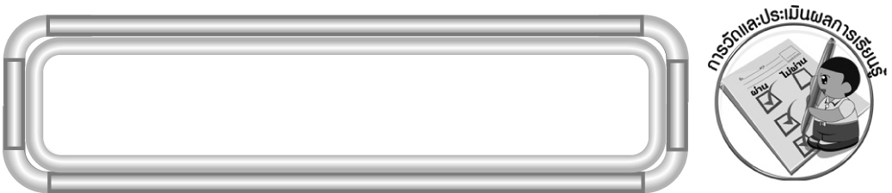
การวัดและประเมินผลการเรียนรู้

1. วิธีการวัดและประเมินผล
1.1 สังเกตพฤติกรรมของนักเรียนในการเข้าร่วมกิจกรรม
1.2 สังเกตพฤติกรรมของนักเรียนในการเข้าร่วมกิจกรรมกลุ่ม
2. เครื่องมือ
2.1 แบบสังเกตพฤติกรรมการเข้าร่วมกิจกรรม
2.2 แบบสังเกตพฤติกรรมการเข้าร่วมกิจกรรมกลุ่ม
3. เกณฑ์การประเมิน
3.1 การประเมินพฤติกรรมการเข้าร่วมกิจกรรม
ผ่านตั้งแต่ 2 รายการ ถือว่า ผ่าน
ผ่าน 1 รายการ ถือว่า ไม่ผ่าน
3.2 การประเมินพฤติกรรมการเข้าร่วมกิจกรรมกลุ่ม
คะแนน 9-10 ระดับ ดีมาก
คะแนน 7-8 ระดับ ดี
คะแนน 5-6 ระดับ พอใช้
คะแนน 0-4 ระดับ ควรปรับปรุง


ข้อเสนอแนะของผู้บริหารสถานศึกษา

______________________________________________________________________________
______________________________________________________________________________
______________________________________________________________________________
______________________________________________________________________________
______________________________________________________________________________
______________________________________________________________________________
______________________________________________________________________________
______________________________________________________________________________
______________________________________________________________________________
______________________________________________________________________________
______________________________________________________________________________
______________________________________________________________________________
______________________________________________________________________________
______________________________________________________________________________
______________________________________________________________________________
______________________________________________________________________________
______________________________________________________________________________
______________________________________________________________________________
______________________________________________________________________________
______________________________________________________________________________
______________________________________________________________________________
______________________________________________________________________________
______________________________________________________________________________
______________________________________________________________________________
______________________________________________________________________________

ลงชื่อ__________________ (ผู้บริหารสถานศึกษา)
(__________________)
_____/_____/_____

บันทึกหลังการสอน

ผลการจัดการเรียนการสอน
______________________________________________________________________________
______________________________________________________________________________
______________________________________________________________________________
______________________________________________________________________________
______________________________________________________________________________
______________________________________________________________________________

ปัญหา / อุปสรรค
______________________________________________________________________________
______________________________________________________________________________
______________________________________________________________________________
______________________________________________________________________________
______________________________________________________________________________
______________________________________________________________________________

แนวทางแก้ไข
______________________________________________________________________________
______________________________________________________________________________
______________________________________________________________________________
______________________________________________________________________________
______________________________________________________________________________
______________________________________________________________________________

ลงชื่อ__________________ (ผู้บันทึก)
(__________________)
_____/_____/_____

